**O Impacto da Inteligência Artificial no Setor Bancário e suas consequências para os Trabalhadores desse setor**

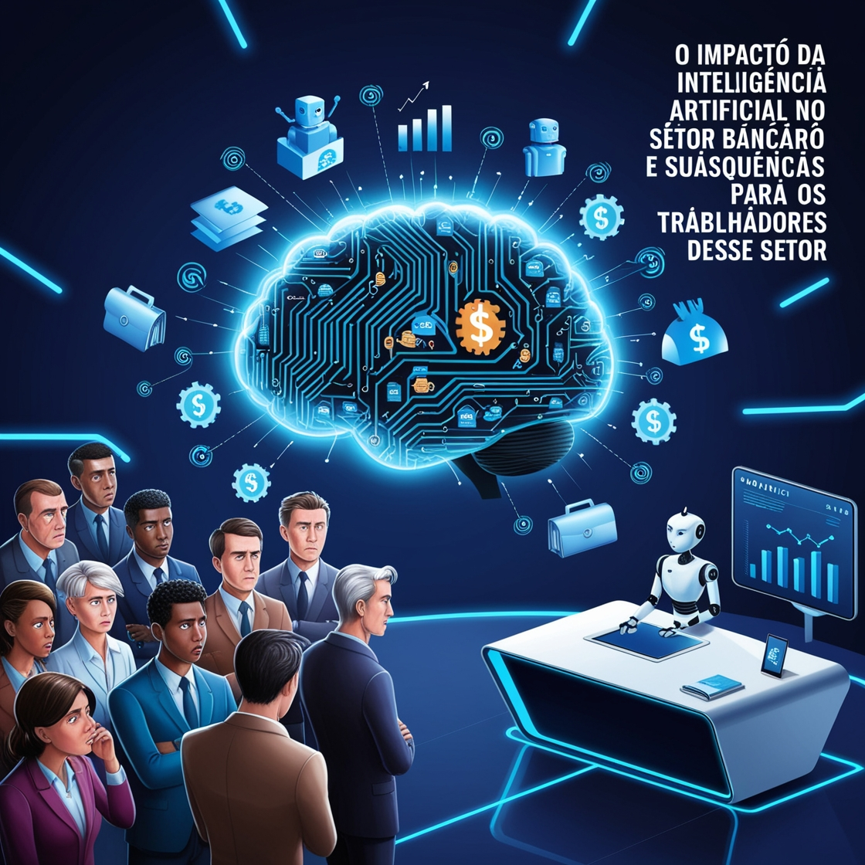

**Sumário**

1. **Introdução** 1.1. O que é Inteligência Artificial (IA)?  
   1.2. Como a IA Está Transformando o Setor Bancário
2. **A Evolução do Setor Bancário** 2.1. Do Atendimento Pessoal ao Digital  
   2.2. A Transformação Digital e a IA como Protagonista
3. **O Impacto da IA nas Operações Bancárias** 3.1. Automação de Processos  
   3.2. Análise de Dados e Personalização de Serviços  
   3.3. Prevenção de Fraudes e Segurança  
   3.4. A IA e a Melhoria da Experiência do Cliente
4. **Mudanças nas Funções e Papéis dos Trabalhadores** 4.1. Automação de Tarefas Repetitivas  
   4.2. O Papel dos Trabalhadores em um Mundo de IA  
   4.3. A Ascensão de Novos Papéis e Oportunidades
5. **Consequências para os Trabalhadores do Setor Bancário** 5.1. Desafios: Substituição de Empregos e Requalificação  
   5.2. Oportunidades de Crescimento Profissional  
   5.3. A Necessidade de Adaptabilidade e Aprendizado Contínuo
6. **Exemplos de Implementação da IA em Bancos** 6.1. Chatbots e Assistentes Virtuais  
   6.2. Robôs de Investimentos e Consultoria Financeira Automatizada  
   6.3. IA em Crédito e Análise de Risco
7. **O Futuro do Setor Bancário com IA** 7.1. Transformações a Longo Prazo  
   7.2. Sustentabilidade e Ética no Uso da IA  
   7.3. O Papel do Governo e das Organizações no Apoio à Transição
8. **Conclusão** 8.1. Reflexões Finais  
   8.2. A Necessidade de Acompanhamento e Preparação para o Futuro

**1. Introdução**

**1.1 O que é Inteligência Artificial (IA)?**

A Inteligência Artificial (IA) refere-se à capacidade das máquinas de simular funções cognitivas humanas, como aprendizado, resolução de problemas e tomada de decisões. No setor bancário, a IA está sendo empregada para otimizar processos, oferecer soluções mais rápidas e personalizadas, além de aumentar a segurança das transações.

**1.2 Como a IA Está Transformando o Setor Bancário**

Nos últimos anos, o setor bancário passou por uma transformação digital, impulsionada pela IA. Ferramentas de automação e algoritmos sofisticados têm permitido uma gestão mais eficiente dos recursos financeiros, com maior precisão e menos erros. Os bancos estão investindo fortemente em IA para melhorar a experiência do cliente, reduzir custos operacionais e aumentar a segurança.

**2. A Evolução do Setor Bancário**

**2.1 Do Atendimento Pessoal ao Digital**

Durante muito tempo, os bancos operavam com um modelo tradicional baseado em atendimento presencial. No entanto, com a popularização da internet e dos dispositivos móveis, os bancos começaram a adotar sistemas digitais. Hoje, com a IA, a digitalização atinge novos patamares, permitindo aos bancos oferecer uma gama de serviços sem a necessidade de interação humana constante.

**2.2 A Transformação Digital e a IA como Protagonista**

A inteligência artificial tornou-se a chave para a automação de processos no setor bancário. Ferramentas como chatbots, sistemas de recomendação e análise de dados em tempo real permitem que os bancos ofereçam serviços mais rápidos, personalizados e seguros, adaptados ao comportamento de cada cliente.

**3. O Impacto da IA nas Operações Bancárias**

**3.1 Automação de Processos**

A automação de tarefas repetitivas e de baixo valor agregado, como processamento de transações, gestão de documentos e análise de dados financeiros, tem sido uma das maiores vantagens da IA no setor bancário. Isso permite que os bancos reduzam custos operacionais e aumentem a eficiência.

**3.2 Análise de Dados e Personalização de Serviços**

Com a IA, os bancos podem analisar grandes volumes de dados para entender melhor o comportamento dos clientes e oferecer serviços mais personalizados. Isso pode incluir desde recomendações de investimentos até ofertas de crédito adaptadas ao perfil de cada cliente.

**3.3 Prevenção de Fraudes e Segurança**

A IA também tem sido fundamental na prevenção de fraudes. Algoritmos de aprendizado de máquina podem identificar padrões de comportamento suspeitos e alertar os bancos sobre possíveis atividades fraudulentas, ajudando a proteger os recursos dos clientes.

**3.4 A IA e a Melhoria da Experiência do Cliente**

A experiência do cliente no setor bancário tem melhorado significativamente com o uso da IA. O uso de assistentes virtuais, chatbots e sistemas de recomendação permite que os clientes resolvam suas questões de forma rápida e eficiente, a qualquer hora do dia.

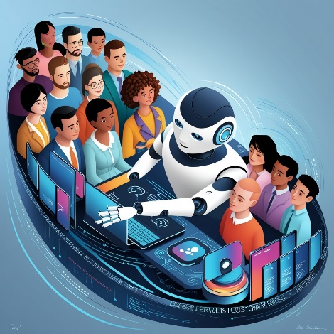

**4. Mudanças nas Funções e Papéis dos Trabalhadores**

**4.1 Automação de Tarefas Repetitivas**

Com a automação, muitas funções que antes eram realizadas por seres humanos, como o processamento de transações e a verificação de dados, estão sendo substituídas por algoritmos. Isso pode levar à eliminação de alguns empregos, mas também cria a necessidade de funções mais especializadas e qualificadas.

**4.2 O Papel dos Trabalhadores em um Mundo de IA**

Embora muitas funções estejam sendo automatizadas, os trabalhadores do setor bancário não desaparecerão. Em vez disso, seus papéis estão mudando. Profissionais bancários precisam agora se concentrar em tarefas mais estratégicas, como análise de dados, consultoria financeira e relacionamento com clientes, além de atuar em áreas de inovação e tecnologia.

**4.3 A Ascensão de Novos Papéis e Oportunidades**

Com o avanço da IA, novas oportunidades estão surgindo para os trabalhadores bancários. Papéis como analistas de dados, especialistas em segurança cibernética, desenvolvedores de IA e gerentes de inovação estão ganhando destaque. Esses novos cargos exigem habilidades em tecnologia e uma adaptação constante às mudanças.

**5. Consequências para os Trabalhadores do Setor Bancário**

**5.1 Desafios: Substituição de Empregos e Requalificação**

A automação impulsionada pela IA pode resultar na perda de empregos, especialmente em funções mais operacionais. Contudo, a requalificação profissional será fundamental para preparar os trabalhadores para os novos desafios e oportunidades que surgem com a implementação da IA.

**5.2 Oportunidades de Crescimento Profissional**

Para aqueles dispostos a aprender e se adaptar, a IA oferece grandes oportunidades de crescimento profissional. Profissionais que souberem trabalhar com dados, inteligência artificial e tecnologias emergentes estarão em uma posição vantajosa no mercado de trabalho.

**5.3 A Necessidade de Adaptabilidade e Aprendizado Contínuo**

Os trabalhadores do setor bancário precisarão se adaptar rapidamente às novas tecnologias e adotar uma mentalidade de aprendizado contínuo. Cursos de capacitação em áreas como análise de dados, cibersegurança e inteligência artificial serão cruciais para manter a competitividade no mercado de trabalho.

**6. Exemplos de Implementação da IA em Bancos**

**6.1 Chatbots e Assistentes Virtuais**

Os bancos estão utilizando assistentes virtuais e chatbots para atender aos clientes de forma eficiente e escalável. Esses sistemas são capazes de responder perguntas simples, realizar transações e até oferecer consultoria personalizada.

**6.2 Robôs de Investimentos e Consultoria Financeira Automatizada**

Sistemas de IA são usados para criar carteiras de investimentos personalizadas, com base nas preferências e no perfil de risco de cada cliente. Além disso, os robôs de investimentos ajudam a otimizar os rendimentos, realizando transações em tempo real.

**6.3 IA em Crédito e Análise de Risco**

A IA também tem sido aplicada no processo de concessão de crédito, usando algoritmos para avaliar a solvência dos clientes de maneira mais precisa e rápida, sem a necessidade de muita intervenção humana.

**7. O Futuro do Setor Bancário com IA**

**7.1 Transformações a Longo Prazo**

Nos próximos anos, espera-se que a IA continue a transformar o setor bancário, com mais automação, personalização e serviços financeiros integrados. O uso de tecnologias emergentes, como blockchain e IA avançada, mudará ainda mais a dinâmica do setor.

**7.2 Sustentabilidade e Ética no Uso da IA**

Embora a IA ofereça muitas vantagens, sua implementação também levanta questões éticas e de sustentabilidade. O uso de dados pessoais e a transparência dos algoritmos serão áreas em que os bancos terão que focar para garantir a confiança dos clientes.

**7.3 O Papel do Governo e das Organizações no Apoio à Transição**

Governos e organizações terão um papel crucial na criação de políticas públicas para apoiar os trabalhadores que estão sendo impactados pela automação. Programas de requalificação e apoio à inovação serão essenciais para garantir uma transição bem-sucedida.



**8. Conclusão**

**8.1 Reflexões Finais**

A inteligência artificial tem o potencial de transformar profundamente o setor bancário, oferecendo grandes benefícios para os bancos e para os clientes. No entanto, é fundamental que essa transformação seja acompanhada de perto, garantindo que os trabalhadores sejam adequadamente preparados para as mudanças que virão.

**8.2 A Necessidade de Acompanhamento e Preparação para o Futuro**

A adaptação ao futuro do trabalho bancário, em que a IA será um elemento central, exigirá esforço conjunto entre empresas, trabalhadores e governos. O aprendizado contínuo, a inovação e a ética no uso de IA serão fatores-chave para o sucesso dessa jornada.

Parte inferior do formulário